BỘ GIÁO DỤC VÀ ĐÀO TẠO

TRƯỜNG ĐẠI HỌC SƯ PHẠM KỸ THUẬT TPHCM

KHOA ĐÀO TẠO CHẤT LƯỢNG CAO

NGÀNH CÔNG NGHỆ THÔNG TIN



ĐỒ ÁN 1

ĐỀ TÀI: XÂY DỰNG ỨNG DỤNG QUẢN LÍ CHĂM SÓC XE

*Giáo viên hướng dẫn:* **Trần Công Tú**

*Sinh viên thực hiện:* **Đào Sơn Tùng**

MSSV:17110249

**Hoàng Tiến Thành**

MSSV:17110224

Nội dung

Trang

1. **Đặc tả 3**
2. Phần mềm dùng làm gì 3
3. Dữ liệu, thông tin đầu vào 3
4. Các tình huống sử dụng 3
5. Giao diện dự kiến 3
6. **Phân công công việc 3**
7. **Thiết kế 4**
8. Thuật toán 4
9. Thiết kế lớp 4
10. Thiết kế cơ sở dữ liệu 5
11. Bảng mô tả các Field trong 1 Table 7
12. Thiết kế giao diện 8
13. **Cài đặt và kiểm thử 14**
14. **Kết luận 15**
15. **Đặc tả**
16. **Phần mềm dùng làm gì**

Phần mềm dùng cho các cửa hàng sửa chữa xe máy có quy mô vừa và nhỏ nhằm đáp ứng cho nhu cầu quản lí nhân sự cũng như quản lí được vật tư, xem được lượng khách đến cửa hàng mình nhiều hay ít.

1. **Dữ liệu, thông tin đầu vào**

Database gồm các bảng (quản lí nhân viên gồm thợ, thu ngân, tiếp tân, danh sách phụ tùng, thông tin khách hàng, … )

1. **Các tình huống sử dụng**

Có các chức năng thêm, sửa, xóa thông tin nhân viên, phụ tùng, xem được danh sách khách hàng đến sửa, tính tiền cho khách.

1. **Giao diện dự kiến**

Window form.

1. **Phân công công việc**

|  |  |  |  |
| --- | --- | --- | --- |
| **TT** | **Tên SV** | **Mô tả khái quát mảng công việc SV thực hiện trong đồ án** | **Ước tính phần trăm đóng góp** |
| 1 | Đào Sơn Tùng | Lập mô hình quản lí chăm sóc xe  Thiết kế database  Thiết kế form danh sách khách hàng chờ sửa xe, bảng sửa chữa, danh sách hóa đơn | 100% |
| 2 | Hoàng Tiến Thành | Lập mô hình quản lí chăm sóc xe  Thiết kế form khách hàng, quản lí, phân loại nhân viên khi đăng nhập  Thiết kế giao diện và trang trí | 100% |

1. **Thiết kế**
   1. **Thuật toán**

Truyền dữ liệu từ database sau đó sẽ đưa lên form xử lí dữ liệu.

* 1. **Thiết kế lớp**

**Bảng Class**

|  |  |  |  |
| --- | --- | --- | --- |
| **TT** | **Tên lớp** | **Mục đích** | **Tên SV phụ trách** |
| 1 | HoaDon | Thông tin của hóa đơn và chi tiết hóa đơn (các thao tác với database liên quan tới bảng HoaDons và ChiTietHoaDons) | Đào Sơn Tùng |
| 2 | KhachHang | Thông tin của khách hàng (các thao tác với database liên quan tới bảng KhachHangs) | Hoàng Tiến Thành |
| 3 | MY_DB | Truyền database lên form | Hoàng Tiến Thành |
| 4 | NhanVien | Thông tin của nhân viên (các thao tác với database liên quan tới bảng Nhanviens) | Hoàng Tiến Thành |
| 5 | PhuTung | Thông tin của phụ tùng (các thao tác với database liên quan tới bảng PhuTungs) | Hoàng Tiến Thành |
| 6 | SuaChua | Thông tin nhân viên đã sửa xe cho khách hàng nào (các thao tác với database liên quan tới bảng SuaChuas) | Đào Sơn Tùng |
| 7 | Globals | Lưu biến | Hoàng Tiến Thành |

**Bảng phương thức**

|  |  |  |  |  |
| --- | --- | --- | --- | --- |
| **TT** | **Phương Thức** | **Mục Đích** | **Tên file số TT dòng Chứa khai báo** | **Tên SV Phụ Trách** |
| 1 | checkten(string ten,  string xuatsu) | Kiểm tra tên phụ tùng và xuất sứ có tồn tại trong bảng phụ tùng hay chưa | PhuTung.cs | Hoàng Tiến Thành |
| 2 | public void treeViewHoaDon  _AfterSelect  (object sender,  TreeViewEventArgs e) | Truyền dữ liệu từ sơ đồ cây sang listview | DanhSachHoaDon.cs | Đào Sơn Tùng |
| 3 | printDocument1  _PrintPage_1  (object sender, PrintPageEventArgs e) | Dựa vào listview để in ra hóa đơn | DanhSachHoaDon.cs | Hoàng Tiến Thành |

* 1. **Thiết kế cơ sở dữ liệu**

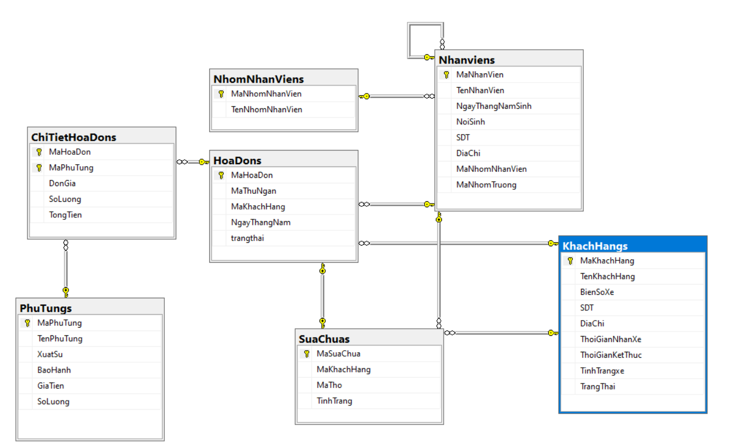

**Hình 1:** *Database diagrams*

### Table cơ sở dữ liệu

|  |  |  |
| --- | --- | --- |
| **TT** | **Table** | **Mục Đích (Lưu Trữ)** |
| 1 | ChiTietHoaDons | Biết được phụ tùng nào đã thay cho khách hàng và để thu ngân in ra hóa đơn. |
| 2 | HoaDons | Biết được thu ngân nào xử lí hóa đơn nào cũng như giúp thu ngân nắm bắt được thông tin để kịp thời thông báo đến khách hàng để họ thanh toán. |
| 3 | KhachHangs | Thông tin khách hàng đến sửa xe. |
| 4 | Nhanviens | Thông tin nhân viên. |
| 5 | NhomNhanVien | Phân nhóm công việc gồm thu ngân, thợ và tiếp tân. |
| 6 | PhuTungs | Thông tin phụ tùng hiện có tại cửa hàng. |
| 7 | SuaChuas | Biết được người thợ nào sửa cho khách nào. |

* 1. **Bảng mô tả các Field trong 1 Table**

|  |  |  |  |
| --- | --- | --- | --- |
| **STT** | **Tên trường** | **Kiểu dữ liệu** | **Mục đích** |
| 1 | MaKhachHang | int | Key mã khách hàng |
| 2 | TenKhachHang | nvarchar |  |
| 3 | BienSoXe | nvarchar |  |
| 4 | SDT | nvarchar |  |
| 5 | DiaChi | nvarchar |  |
| 6 | ThoiGianNhanXe | datetime |  |
| 7 | ThoiGianKetThuc | datetime |  |
| 8 | TinhTrangxe | nvarchar |  |
| 9 | TrangThai | nvarchar |  |
| 10 | MaNhomNhanVien | int | Key của mã nhóm nhân viên |
| 11 | TenNhomNhanVien | nvarchar |  |
| 12 | MaNhanVien | int | Key của mã nhân viên |
| 13 | TenNhanVien | nvarchar |  |
| 14 | NgayThangNamSinh | datetime |  |
| 15 | NoiSinh | nvarchar |  |
| 16 | SDT | nvarchar |  |
| 17 | DiaChi | nvarchar |  |
| 18 | MaNhomNhanVien | int | Foreign key kế thừa từ mã nhóm nhân viên |
| 19 | MaNhomTruong | int | Foreign key chính là mã của nhân viên |
| 20 | MaPhuTung | int | Key của mã phụ tùng |
| 21 | TenPhuTung | nvarchar |  |
| 22 | XuatSu | nvarchar |  |
| 23 | BaoHanh | int |  |
| 24 | GiaTien | money |  |
| 25 | SoLuong | int |  |
| 26 | MaSuaChua | int | Key của mã sửa chữa |
| 27 | MaKhachHang | int | Foreign key kế thừa từ mã của khách hàng |
| 28 | MaTho | int | Foreign key kế thừa từ mã của nhân viên |
| 29 | TinhTrang | nvarchar |  |
| 30 | MaHoaDon | int | Key của mã hóa đơn |
| 31 | MaThuNgan | int | Foreign key kế thừa từ mã của nhân viên |
| 32 | MaKhachHang | int | Foreign key kế thừa từ mã của khách hàng |
| 33 | NgayThangNam | datetime |  |
| 34 | trangthai | nvarchar |  |
| 35 | MaHoaDon | int | Foreign key kế thừa từ mã của hóa đơn |
| 36 | MaPhuTung | int | Foreign key kế thừa từ mã của phụ tùng |
| 37 | DonGia | money |  |
| 38 | SoLuong | Int |  |
| 39 | TongTien | money |  |

* 1. **Thiết kế giao diện**

|  |  |  |  |
| --- | --- | --- | --- |
| **STT** | **Giao diện** | **Mục đích** | **Người thiết kế** |
| 1 |  | Lựa chọn nhân viên hay khách hàng để đăng nhập vào | Hoàng Tiến Thành |
| 2 |  | Khi click vô khách hàng | Hoàng Tiến Thành |
| 3 |  | Khi click vào Phiếu đăng kí sửa xe  Khách Hàng sẽ điền đầy đủ thông tin | Hoàng Tiến Thành |
| 4 |  | Nhập stt khách hàng để hiện ra thông tin khách hàng | Hoàng Tiến Thành |
| 5 |  | Khi giao diện lựa chọn click vào ô Nhân viên | Hoàng Tiến Thành |
| 6 |  | Khi nhân viên tiếp tân đăng nhập vào | Hoàng Tiến Thành |
| 7 |  | Khi thợ sửa chữa đăng nhập vào | Đào Sơn Tùng |
| 8 |  | Khi đã lựa chọn được | Đào Sơn Tùng |
| 9 |  | Khi thu ngân đăng nhập vào | Đào Sơn Tùng |
| 10 |  | Khi quản lí đăng nhập vào | Hoàng Tiến Thành |
| 11 |  | Khi click vào danh sách phụ tùng | Hoàng Tiến Thành |
| 12 |  | Click vào Thêm phụ tùng  Dùng để thêm phụ tùng mới | Hoàng Tiến Thành |
| 13 |  | Khi bật nút chỉnh sửa ở bên dưới giao diện danh sách phụ tùng và click vào phụ tùng nào đó và bấm vào thêm số lượng sẽ hiện thị ra bảng để thêm số lượng phụ tùng | Hoàng Tiến Thành |
| 14 |  | Khi quản lí click vào danh sách nhóm nhân viên | Hoàng Tiến Thành |
| 15 |  | Khi quản lí click vào danh sách nhân viên | Hoàng Tiến Thành |
| 16 |  | Thêm nhân viên mới | Hoàng Tiến Thành |
| 17 |  | Khi quản lí click vào danh sách khách hàng | Hoàng Tiến Thành |
| 18 |  | Khi quản lí click vào danh sách hóa đơn | Hoàng Tiến Thành |
| 19 |  | Khi quản lí click vào chi tiết hóa đơn | Hoàng Tiến Thành |
| 20 |  | Khi quản lí click vào danh sách sửa chữa  Để xem thợ sửa chữa đã sửa cho khách hàng nào rồi | Hoàng Tiến Thành |

1. **Cài đặt và kiểm thử**

**Mô tả các tình huống kiểm thử**

|  |  |  |
| --- | --- | --- |
| Tình huống 1:  Vào khách hàng và đăng kí ở phiếu đăng kí khách hàng | Mục đích:  Kiểm tra thử coi có đăng kí khách hàng được không | Để biết được mở database để coi thử |
| Tình huống 2:  Vào nhân viên và đăng nhập vào thợ sửa chữa | Mục đích:  Kiểm tra xem khách hàng đang có ở trạng thái đang chờ duyệt hay không. Sau đó nhấp vào sửa chữa thử | Kiểm tra database |
| Tình huống 3:  Vào nhân viên và đăng nhập vào thu ngân | Mục đích:  Kiểm tra xem khi thợ đã sửa xong thì danh sách hóa đơn có cập nhật hay không. Sau đó bấm in hóa đơn | Vào thư mục đã lưu hóa đơn để kiểm tra hóa đơn có đúng như minh mong muốn hay chưa |

1. **Kết luận**

Phần mềm đáp ứng khoảng 75% yêu cầu của đề tài.

**Tự nhận xét:**

* Hoàn thành hầu hết các yêu cầu của giảng viên.
* Làm được các kỹ thuật đòi hỏi yêu cầu kỹ thuật cao hơn như: phân loại quyền truy cập của nhân viên,

**Khó khăn gặp phải:**

* Áp lực nhiều môn học.
* Tiếng Anh có hạn nên một số kĩ thuật cao của video nước ngoài không hiểu rõ để áp dụng vào bài hay hơn.

**Ưu điểm của phần mềm:**

* Dễ dàng sử dụng
* Có phân quyền giữa các nhóm nhân viên khi truy cập.
* Ứng dụng dễ nhìn thân thiện với người dùng

**Nhược điểm:**

* Một số tính năng chưa có

**Ý tưởng phát triển đồ án từ thực tế và suy luận:**

Thực tế với thế giới hiện nay con người hầu hết ai cũng sử dụng smart phone vì vậy theo chúng em nghĩ mình cần cụ thể hóa ứng dụng này trên máy tính thành một app trên ứng dụng điện thoại di động để khi khách hàng đến không cần sự trợ giúp của nhân viên mà mình cũng có để đăng kí phiếu để sửa và theo dõi tình trạng của phiếu mình thông qua app, còn nhân viên (thợ, tiếp tân) mỗi ngưởi có một chiếc điện thoại trên tay tải app về đăng nhập và sử dụng thông thường như trên máy tính.

**Tài liệu kham khảo:**

* Howkteam.vn
* Vietjack.com
* Daynhauhoc.com